

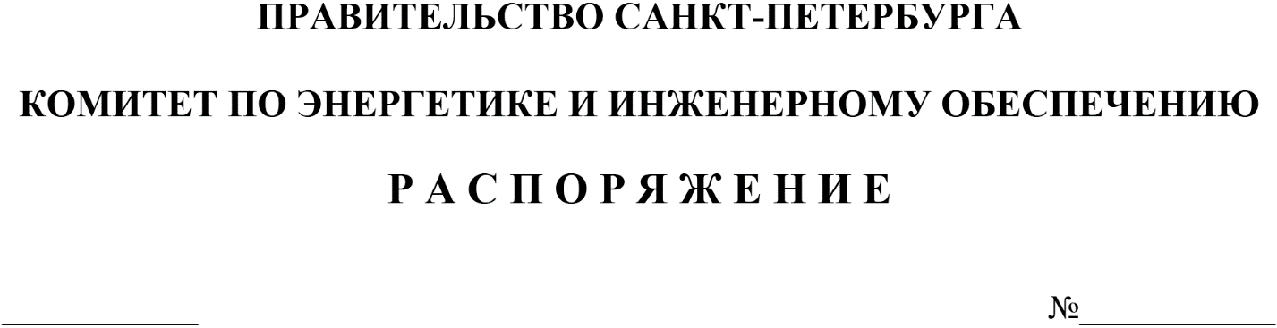

О внесении изменений в распоряжение
Комитета по энергетике и инженерному
обеспечению от 31.03.2023 № 50

- Внести в распоряжение Комитета по энергетике и инженерному обеспечению
от 31.03.2023 № 50 «О мерах по реализации постановления Правительства
Санкт-Петербурга от 14.03.2023 № 179» следующие изменения:
  - В пункте 4 приложения 2 к распоряжению слова «первое число» заменить словами «дату не ранее первого числа»
  - Абзац 1 пункта 8 приложения 3 к распоряжению изложить в следующей редакции:
«Справку Федеральной налоговой службы об исполнении налогоплательщиком (плательщиком сбора, плательщиком страховых взносов, налоговым агентом) обязанности по уплате налогов, сборов, страховых взносов, пеней, штрафов, процентов по форме, утвержденной приказом Федеральной налоговой службы от 23.11.2022 N ЕД-7-8/1123@ «Об утверждении формы справки об исполнении налогоплательщиком (плательщиком сбора, плательщиком страховых взносов, налоговым агентом) обязанности по уплате налогов, сборов, страховых взносов, пеней, штрафов, процентов и формата
ее представления в электронной форме» (код КНД 1120101), содержащую информацию
об отсутствии у получателя субсидий неисполненной обязанности по уплате налогов, сборов, страховых взносов, пеней, штрафов, процентов, подлежащих уплате в соответствии с законодательством Российской Федерации о налогах и сборах».
- Контроль за выполнением распоряжения возложить на заместителя председателя Комитета по энергетике и инженерному обеспечению Денисова И.В.

Председатель Комитета С.Д.Протасов

Заместитель
председателя Комитета И.В.Денисов

Начальник
Отдела экономического анализа Д.К.Ахмерова

Начальник
Юридического отдела К.С.Соколов

